Høstmøte i Trøgstad Historielag mandag 6.november.
Leder Ellen Baastad ønsket oss velkommen til Langseterbygningen og fortalte om kveldens program. Inger-Anne Baastad var invitert for å fortelle om hvordan hun opplevde raset i Trøgstad for 50 år siden og Håkon Hauer skulle synge og spille Vidar Sandbeck-viser for oss.
Inger-Anne Baastad og familien bodde i Nordbygrenda. Det hadde regnet mye denne høsten og det var blitt sprekker i veien som gikk rett forbi. Det var søndag formiddag og Inger-Anne syntes at taklampa hadde begynte å riste. Hun mente at hun måtte ha besvimt for da hun våknet igjen og så ut av vinduet så var alt så forandret. Hus hadde flyttet på seg, noen var ødelagte og noen «hang» på kanten av skråningen. Alt var stille. Hun og familien kom seg etter hvert ut av huset uten sko på beina. De fant noen støvler hos naboen og kom seg opp til bussrutenes bygg. Der ble de registrert og eventuelt fraktet videre til sykehus. Dramatisk for en ung mor med en baby på syv uker.
Håkon Hauer startet med å synge og spille Hans Børli´s vise «Junikveld» før han fortsatte med Vidar Sandbeck´s kjente viser. Det ble ekstra stemning når vi kunne synge med på refrengene. Datteren Kilma sang også for oss. Håkon Hauer hadde 5.november
mottatt Eidskog kommune´s kulturpris for 2017.
Det ble servert høstsuppe med rundstykker,
som smakte godt i høstkvelden,
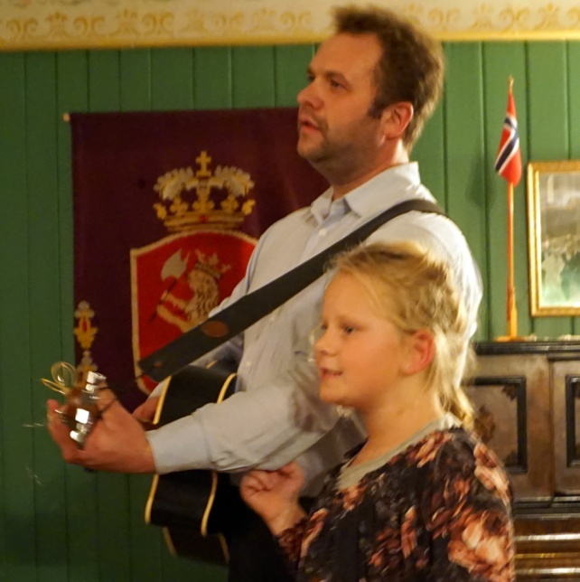
og seinere kaffe og kringle.
Åresalg hører også med, sammen med
salg av bøker og kalenderen for 2018.
En fin kveld for alle som hadde møtt opp!

Inger Lise Storsand sekretær

